台山侨中2020-2021学年度第一学期第一次月考试题
高一数学(2020.10)
一、单项选择题：本题共8小题，每小题5分，共40分．在每小题给出的四个选项中，只有一项是符合题目要求.
- 集合A＝{x∈Z|－2<x<3}的元素个数为( )
A．1 B．2 C．3 D．4
2．已知集合N＝{a,b,c}，则集合N的非空真子集个数为( )
A．5 B．6 C．7 D．8
3．若正实数a、b满足a＋b＝2，则ab的最大值为( )
A．1 B．2 C．2 D．4
4．“x＝1是x²－4x＋3＝0”的( )
A．充分不必要条件 B．必要不充分条件
C．充要条件 D．既不充分又不必要条件
5 设全集，集合，集合，则图中阴影部分表示的集合为( )
A. B. C. D.
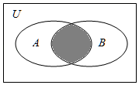
6 若不等式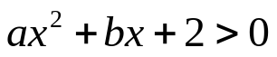的解集是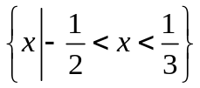，则a+b的值为
A. -10 B.-14 C. 10 D. 14
7 已知关于x的不等式对一切恒成立，则满足的条件是
- 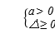 B. 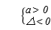 C. 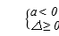 D. 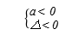
8 命题P：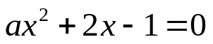有实数根，若是假命题，则实数a的取值范围是 ( )
A. 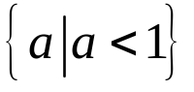 B. 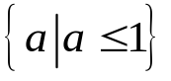 C.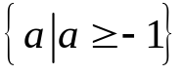 D. 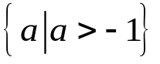

- 多项选择题：本题共4小题，每小题5分，共20分.在每小题给出的选项中，有多项符合题目要求.全部选对的得5分，部分选对的得3分，有选错的得0分.
9 下列表示错误的是( )
A.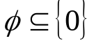 B. C. D.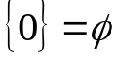
10．对于任意实数a，b，c，d，下列四个命题中：
A. 若a>b，c≠0，则ac>bc； B. 若a>b，则ac²>bc²；
C. 若ac²>bc²，则a>b； D. 若a>b>0，c>d>0，则ac>bd.
其中真命题的是( )
11 使不等式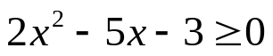成立的一个充分而不必要条件是( )
A.x<0 B. 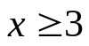 C. 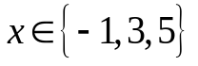 D. 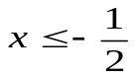或
12 若集合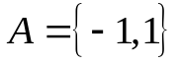，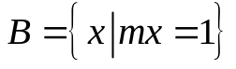，且，则m的值可能为( )
A. -1 B. 0 C. 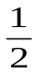 D. 1
三、填空题：本题共4小题，每小题5分，共20分
13．命题“∀k>0，方程x²＋x－k＝0有实根”的否定为_______．
14. 已知集合，，则A∩B____________
15．不等式－x²－3x＋4>0的解集为________．
16 已知，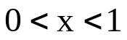 函数 y=x(1-3x) 的最大值是______．
四、解答题(本大题共6小题,共70分.解答时应写出文字说明、证明过程或演算步骤)
17.（本题满分10分
已知A＝{x|－2<x<3}，B＝{x|－3<x≤3}，求∁_{R}A，∁_{R}(A∩B)，(∁_{R}A)∩B.

18．（本题满分12分）
（1）已知a，b∈R，a<b 试比较a³－b³与ab²－a²b的大小．
（2）证明：a²＋b²+c²≥ab+bc+ac

- （本题满分12分）
已知集合A＝{x|x²－px－2＝0}，B＝{x|x²＋qx＋r＝0}，A∩B＝{－2}，
且A∪B＝{－2，1，5}，求p＋q＋r

- （本题满分12分）
设不等式x²-8x-20<0的解集p； q={x| 1－m≤x≤1＋m}(m＞0)，若p是q的充分不必要条件，则求实数m的取值范围。

21（本题满分12分）
(1)已知 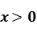 ，求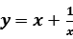 的最小值．
(2)已知：正实数x，y满足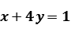，求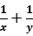的最小值

22.(本小题满分12分)
经观测，某公路段在某时段内的车流量y(千辆/小时)与汽车的平均速度v(千米/小时)之间有函数关系：y＝(v>0)．
(1)为保证在该时段内车流量至少为10千辆/小时，则汽车的平均速度应控制在什么范围内？
(2)在该时段内，当汽车的平均速度v为多少时车流量y最大？最大车流量为多少？(精确到0.01)

台山侨中2020-2021学年度第一学期第一次月考参考答案
一、单项选择题：
1 | 2 | 3 | 4 | 5 | 6 | 7 | 8
D | B | A | A | C | B | D | C
多项选择题
9 | 10 | 11 | 12
BCD | CD | BC | ABD
三、填空题：本题共4小题，每小题5分，共20分
13．答案：∃k>0，方程x²＋x－k＝0没有实根
14. ．
15． 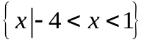
16 ．【答案】1/12
四、解答题(本大题共6小题,共70分.解答时应写出文字说明、证明过程或演算步骤)
17.（本题满分10分
已知A＝{x|－2<x<3}，B＝{x|－3<x≤3}，求∁_{R}A，∁_{R}(A∩B)，(∁_{R}A)∩B.
[解析] 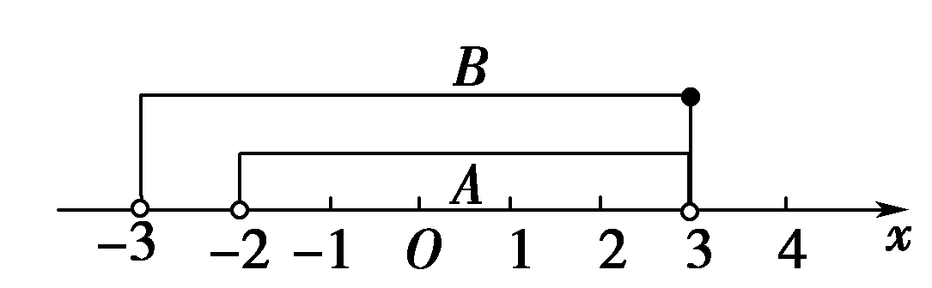
结合数轴，由图可知∁_{R}A＝{x|x≤－2或x≥3}，2分
又∵A∩B＝{x|－2<x<3}＝A， 2分
∴∁_{R}(A∩B)＝∁_{R}A＝{x|x≤－2或x≥3}，2分
∴(∁_{R}A)∩B＝{x|－3<x≤－2或x＝3}．4分
18．（本题满分12分）
（1）已知a，b∈R，a<b 试比较a³－b³与ab²－a²b的大小．
（2）证明：a²＋b²+c²≥ab+bc+ac

（1）解：因为a³－b³－(ab²－a²b) 1分
＝a³－ab²＋a²b－b³
＝a(a²－b²)＋b(a²－b²) 1分
＝(a+b)(a²－b²) 1分
＝(a+b)(a－b)(a＋b)
＝(a＋b)²(a－b) 1分
因为a<b，(a+b)²≥0，(a＋b)²(a－b)<=0，1分
所以a³⁻b^{3<=}ab²⁻a²b. 1分
（2）证明：a²＋b²+c²≥ab+bc+ac
∵a²＋b²²≥2ab
b²+c²≥2bc
a²+c²≥2ac 3分
∴以上相加得 2（a²＋b²+c²）≥2（ab+bc+ac） 2分
∴a²＋b²+c²≥ab+bc+ac 1 分

19．已知集合A＝{x|x²－px－2＝0}，B＝{x|x²＋qx＋r＝0}，且A∪B＝{－2，1，5}，A∩B＝{－2}，求p＋q＋r
解析：因为A∩B＝{－2}，
所以－2∈A且－2∈B，将x＝－2代入x²－px－2＝0，得p＝－1， 2分
所以A＝{1，－2}，
因为A∪B＝{－2，1，5}，A∩B＝{－2}，
所以B＝{－2，5}， 4分
所以q＝－[(－2)＋5]＝－3，2分
r＝(－2)×5＝－10， 2分
所以p＋q＋r＝－14. 2分
20已知不等式x²-8x-20<0的解集p，q={x| 1－m≤x≤1＋m}(m＞0)，若p是q的充分不必要条件，则实数m的取值范围为
解析 p：－2≤x≤10 2分
因为p是q的充分不必要条件，所以p⇒q且qp.
即{x|－2≤x≤10}是{x|1－m≤x≤1＋m，m>0}的真子集，3分
所以或 4分
解得m≥9. 2 分
所以实数m的取值范围为{m|m≥9}． 1分

．21已知 ，求的最小值．
已知：正实数x，y满足，求的最小值
【答案】解：根据题意，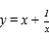，
当时，有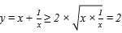，当且仅当时等号成立，
最小值 2 5分
【答案】解：，，，
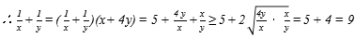，当且仅当，时取等号， 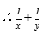的最小值为9． 7分
22．(本小题满分12分)经观测，某公路段在某时段内的车流量y(千辆/小时)与汽车的平均速度v(千米/小时)之间有函数关系：y＝(v>0)．
(1)为保证在该时段内车流量至少为10千辆/小时，则汽车的平均速度应控制在什么范围内？
(2)在该时段内，当汽车的平均速度v为多少时车流量y最大？最大车流量为多少？(精确到0.01)
[解] (1)据题意有：≥10， 3分
化简得v²－89v＋1 600≤0，即(v－25)(v－64)≤0，
所以25≤v≤64.所以汽车的平均速度应控制在25≤v≤64这个范围内．3分
(2)y＝＝ 2分
≤＝≈11.08. 2分
当v＝，即v＝40千米/小时时，车流量最大，最大值为11.08千辆/小时． 2分

